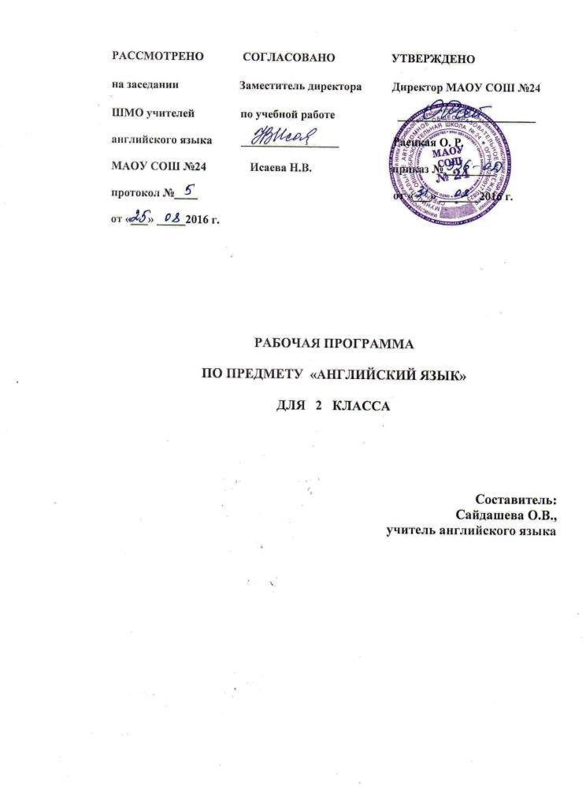

**ПОЯСНИТЕЛЬНАЯ ЗАПИСКА**

Рабочая программа по предмету «Английский язык» предназначена для 2 класса общеобразовательных учреждений и составлена в соответствии с требованиями Федерального государственного образовательного стандарта начального образования (с изменениями), с учётом Примерной ООП НОО, на основе программы для общеобразовательных учреждений «Английский в фокусе, 2-4» (авт. Быкова Н.И, Дули Д., Поспелова М., Эванс В.) и ООП НОО МАОУ СОШ № 24.

Данная программа обеспечивает реализацию следующих целей:

• формирование умения общаться на английском языке на элементарном уровне с учётом речевых возможностей и потребностей младших школьников в устной (аудирование и говорение) и письменной (чтение и письмо) формах;

• приобщение детей к новому социальному опыту с использованием английского языка: знакомство младших школьников с миром зарубежных сверстников, с детским зарубежным фольклором и доступными образцами художественной литературы; воспитание дружелюбного отношения к представителям других стран;

• развитие речевых, интеллектуальных и познавательных способностей младших школьников, а также их общеучебных умений; развитие мотивации к дальнейшему овладению английским языком;

• воспитание и разностороннее развитие младшего школьника средствами английского языка.

Задачи программы:

• формирование представлений об английском языке как средстве общения, позволяющем добиваться взаимопонимания с людьми, говорящими/пишущими на английском языке, узнавать новое через звучащие и письменные тексты;

• расширение лингвистического кругозора младших школьников; освоение элементарных лингвистических представлений, доступных младшим школьникам и необходимых для овладения устной и письменной речью на английском языке на элементарном уровне;

• обеспечение коммуникативно-психологической адаптации младших школьников к новому языковому миру для преодоления в дальнейшем психологического барьера и использования английского языка как средства общения;

• развитие личностных качеств младшего школьника, его внимания, мышления, памяти и воображения в процессе участия в моделируемых ситуациях общения, ролевых играх, в ходе овладения языковым материалом;

• развитие эмоциональной сферы детей в процессе обучающих игр, учебных спектаклей с использованием английского языка;

• приобщение младших школьников к новому социальному опыту за счёт проигрывания на английском языке различных ролей в игровых ситуациях, типичных для семейного, бытового и учебного общения;

• духовно-нравственное воспитание школьника, понимание и соблюдение им таких нравственных устоев семьи, как любовь к близким, взаимопомощь, уважение к родителям, забота о младших;

• развитие познавательных способностей, овладение умением координированной работы с разными компонентами учебно-методического комплект, умением работать в паре, в группе;

* формирование первоначальные представления о единстве и многообразии языкового и культурного пространства России и англоговорящих стран, о языке как основе национального самосознания;
* развитие диалогической и монологической устной и письменной речи, коммуникативных умений, нравственных и эстетических чувств, способностей к творческой деятельности;
* научиться ценить своих друзей, участвовать в совместной деятельности, правильно организовывать свой досуг, следовать правилам здорового образа жизни вежливо вести себя за столом;
* познакомить с миром их зарубежных сверстников и научиться с уважением относиться к представителям других стран;
* осознавать важность изучения английского языка как средства общения между жителями разных стран.

Английский язык как учебный предмет характеризуется:

-межпредметностью (содержанием речи на английском языке могут быть

сведения из разных областей знания, например, литературы, искусства,

истории, географии и др.)

-многоуровневостью (с одной стороны необходимо овладение различными

языковыми средствами: лексическими, грамматическими, фонетическими, с

другой – умениями в четырех видах речевой деятельности);

-полифункциональностью (может выступать как цель обучения и как

средство приобретения сведений в самых различных областях знания).

Обучение английскому языку на уровне начального образования обладает выраженной спецификой по сравнению с последующими уровнями общего образования. На первых годах обучения происходит интенсивное накопление языковых средств, необходимых для решения достаточно широкого круга коммуникативных задач.

Изучение иностранного языка в школе начинается со 2 класса. Учащиеся данного возраста характеризуются большой восприимчивостью к изучению языков, что позволяет им овладевать основами общения на новом для них языке с меньшими затратами времени и усилий по сравнению с учащимися других возрастных групп.

В свою очередь, изучение английского языка способствует развитию речевых способностей младших школьников, что положительно сказывается на развитии речи учащихся на родном языке, в частности, умении слушать партнера, взаимодействовать с ним вербальными средствами, различать интонацию речевого партнера и моделировать собственную интонацию в зависимости от цели высказывания (утверждение, вопрос, отрицание), планировать элементарное монологическое высказывание. Помимо этого изучение английского языка позволяет расширить словарный запас младшего школьника на родном языке.

Одним из приоритетов начального образования признается развитие личностных качеств и способностей ребенка в процессе приобретения им опыта разнообразной деятельности: учебно-познавательной, практической, социальной. Наряду с коммуникативными заданиями, которые обеспечивают приобретение учащимися опыта практического применения английского языка в различном социально-ролевом и ситуативном контексте, курс насыщен заданиями учебно-познавательного характера. Деятельностный характер предмета «Английский язык» позволяет сочетать речевую деятельность на английском языке с другими видами деятельности (игровой, познавательной, художественной и т. п.), осуществляя разнообразные связи с предметами, изучаемыми в начальной школе, и формировать общеучебные умения и навыки, которые межпредметны по своему характеру.

**ТЕМАТИЧЕСКИЙ ПЛАН**

|  |  |  |
| --- | --- | --- |
| №  п/п | Тема | Количество часов |
| 1 | Let’s Go (1урок) | 1 |
| 2 | My letters! (2-7) | 6 |
| 3 | Starter Module. Me and My Family (8-11) | 4 |
| 4 | Module 1: This is My House! (12-22) | 11 |
| 5 | Module 2: I Like Food! (23-33) | 11 |
| 6 | Module 3:Animalsin Action! (34-44) | 11 |
| 7 | Module 4: In My Toy Box! (45-55) | 11 |
| 8 | Module 5: We Love Summer! (56-66) | 13 |

Данная программа рассчитана на 68 часов (2 часа в неделю).

**СОДЕРЖАНИЕ ПРОГРАММЫ**

Предметное содержание устной и письменной речи соответствует образовательным и воспитательным целям, а также интересам и возрастным особенностям младших школьников и включает следующие темы:

**Знакомство.** С одноклассниками, учителем, персонажами детских произведений: имя, возраст. Приветствие, прощание (с использованием типичных фраз речевого этикета).

**Я и моя семья.** Члены семьи, их имена, возраст, внешность, черты характера, увлечения/хобби. Мой день (распорядок дня, домашние обязанности). Покупки в магазине: одежда, обувь, основные продукты питания. Любимая еда. Семейные праздники: день рождения, Новый год/Рождество. Подарки.

**Мир моих увлечений.** Мои любимые занятия. Виды спорта и спортивные игры. Мои любимые сказки. Выходной день (в зоопарке, цирке), каникулы.

**Я и мои друзья.** Имя, возраст, внешность, характер, увлечения/хобби. Совместные занятия. Письмо зарубежному другу. Любимое домашнее животное: имя, возраст, цвет, размер, характер, что умеет делать.

**Моя школа.** Классная комната, учебные предметы, школьные принадлежности. Учебные занятия на уроках.

**Мир вокруг меня.** Мой дом/квартира/комната: названия комнат, их размер, предметы мебели и интерьера. Природа. Дикие и домашние животные. Любимое время года. Погода.

**Страна/страны изучаемого языка и родная страна.** Общие сведения: название, столица. Литературные персонажи книг, популярных среди моих сверстников (имена героев книг, черты их характера). Небольшие произведения детского фольклора на английском языке (рифмовки, стихи, песни, сказки).

Некоторые формы речевого и неречевого этикета стран изучаемого языка в ряде ситуаций общения (в школе, во время совместной игры, в магазине).

**ПЛАНИРУЕМЫЕ РЕЗУЛЬТАТЫ ОСВОЕНИЯ ПРОГРАММЫ**

**Личностными** результатами являются:

• общее представление о мире как многоязычном и поликультурном сообществе;

• осознание себя гражданином своей страны;

• осознание языка, в том числе иностранного, как основного средства общения между людьми;

• знакомство с миром зарубежных сверстников с использованием средств изучаемого иностранного языка (через детский фольклор, некоторые образцы детской художественной литературы, традиции).

**Метапредметными** результатами изучения английского языка в начальной школе являются:

• развитие умения взаимодействовать с окружающими при выполнении разных ролей в пределах речевых потребностей и возможностей младшего школьника;

• развитие коммуникативных способностей школьника, умения выбирать адекватные языковые и речевые средства для успешного решения элементарной коммуникативной задачи;

• расширение общего лингвистического кругозора младшего школьника;

• развитие познавательной, эмоциональной и волевой сфер младшего школьника;

• формирование мотивации к изучению иностранного языка;

• владение умением координированной работы с разными компонентами учебно-методического комплекта.

**Предметные результаты**

Учащиеся научатся:

* понимать алфавит, буквы, основные буквосочетания, звуки изучаемого языка; основные правила чтения и орфографии изучаемого языка; особенности интонации основных типов предложений;
* называть страны/стран изучаемого языка, их столицы;
* называть имена наиболее известных персонажей детских литературных произведений страны/стран изучаемого языка;
* рассказывать наизусть рифмованные произведения детского фольклора (доступные по содержанию и форме);
* понимать на слух речь учителя, одноклассников, основное содержание облегченных текстов с опорой на зрительную наглядность;
* участвовать в элементарном этикетном диалоге (знакомство, поздравление, благодарность, приветствие);
* расспрашивать собеседника, задавая простые вопросы (кто? что? где? когда?) и отвечать на вопросы собеседника;
* кратко рассказывать о себе, своей семье, друге;
* составлять небольшие описания предмета, картинки (о природе, о школе) по образцу;
* читать вслух текст, построенный на изученном языковом материале, соблюдая правила произношения и соответствующую интонацию;
* читать про себя, понимать основное содержание небольших текстов (не более 0,5 с.), доступных по содержанию и языковому материалу, пользуясь в случае необходимости двуязычным словарем;
* списывать текст на английском языке, выписывать из него и (или) вставлять в него слова в соответствии с решаемой учебной задачей.

Учащиеся получат возможность научиться использовать приобретенные знания и коммуникативные умения в практической деятельности и повседневной жизнидля:

* устного общения с носителями английского языка в доступных младшим школьникам пределах; развития дружелюбного отношения к представителям других стран;
* преодоления психологических барьеров в использовании английского языка как средства общения;
* ознакомления с детским зарубежным фольклором и доступными образцами художественной литературы на английском языке;
* более глубокого осознания некоторых особенностей родного языка.